AegeanTrophy 2024
ΛΟΙΑΘ, ΙΟ ΜΥΤΙΛΗΝΗΣ, ΠΕΚΕΒ, ΝΟ ΣΑΜΟΥ
23-24/06/2024
Οδηγίες πλου

1. ΩΡΑ
Η επίσημη ώρα εκκίνησης για τον αγώνα «AegeanTrophy» είναι η 10:00 για το Κυριακή και 10:00 για την Δευτέρα βάσει του Αστεροσκοπείου Αθηνών.
2. ΠΡΟΓΝΩΣΗ ΚΑΙΡΟΥ Πρόγνωση καιρού δεν θα δοθεί από την Επιτροπή Αγώνων.
3. ΗΜΕΡΟΜΗΝΙΕΣ-ΔΙΑΔΡΟΜΕΣ Σαββατοκύριακο 23-24 Ιουνίου 2023, Διαδρομή: Πλωμάρι –Λαγκάδα (32νμ) και Καρδάμυλα - Οινούσσες (18 ν.μ.)
4. ΣΥΓΧΩΝΕΥΣΗ ΚΛΑΣΕΩΝ
Η επιτροπή αγώνα, ανάλογα με την συμμετοχή, έχει δικαίωμα να συγχωνεύσει τις κλάσεις σύμφωνα με τους κανονισμούς. Η συγχώνευση των κλάσεων θα δοθεί στους κυβερνήτες στην συγκέντρωση των κυβερνητών.

5. ΓΡΑΜΜΕΣ ΕΚΚΙΝΗΣΗΣ ΚΑΙ ΤΕΡΜΑΤΙΣΜΟΥ
Πλωμάρι – Λαγκάδα (Βλέπε διάγραμμα: ΕΚΚΙΝΗΣΗ 1) Γραμμή Εκκίνησης: Λιμένας πλωμαρίου με σκάφος επιτροπής. (Βλέπε διάγραμμα: ΔΙΑΔΡΟΜΗ 1) Γραμμή τερματισμού (Βλέπε διάγραμμα: Τερματισμός 1) : Σταθερό σημείο στη στεριά με κίτρινο φουσκωτό σημαντήρα. Προσοχή στην είσοδο του κόλπου Λαγκάδας στις ιχθυοκαλλιέργειες.

Λαγκάδα – Οινούσσες .Γραμμή Εκκίνησης: Κίτρινος φουσκωτός σημαντήρας με σκάφος επιτροπής. (Βλέπε διάγραμμα: ΔΙΑΔΡΟΜΗ 2). Αριστερόστροφη διαδρομή περιμετρικά των Οινουσσών. Γραμμή τερματισμού: Σταθερά σημεία στη στεριά στην είσοδο του λιμένα (« Οινούσσες») (Τερματισμός 2): 18 ν.μ.

6. ΣΗΜΑΤΑ ΕΚΚΙΝΗΣΗΣ
6.1 Η εκκίνηση θα δοθεί από το σκάφος της Επιτροπής Αγώνα από σταθερό σημείο στη ξηρά.
6.2 Προειδοποιητικό σήμα : 5 λεπτά πριν από την εκκίνηση θα γίνει έπαρση της σημαίας κλάσης και θα δοθεί ένα ηχητικό σήμα.
6.3 Προπαρασκευαστικό σήμα : 4 λεπτά πριν από την εκκίνηση θα επαρθεί στον ιστό το γράμμα "P" του Δ.Κ.Σ. και θα δοθεί ηχητικό σήμα.
6.4 Ένα λεπτό :1 λεπτό πριν την εκκίνηση υποστέλλεται το γράμμα "P" του Δ.Κ.Σ. και δίνεται ένα μακρόσυρτο ηχητικό σήμα.
6.5 Σήμα εκκινήσεως : θα γίνει υποστολή της σημαίας και θα δοθεί ηχητικό σήμα. Σκάφη που θα εκκινήσουν αργότερα από 10 λεπτά από το σήμα εκκίνησης θα θεωρηθούν μη εκκινήσαντα.
7. ΑΝΑΚΛΗΣΗ
7.1 Όταν ένα ή περισσότερα σκάφη εκκινήσουν πρόωρα, αμέσως μετά το σήμα της εκκίνησης δίδεται ηχητικό σήμα και επαίρεται το γράμμα "Χ" του Δ.Κ.Σ.
7.2 Σκάφος ή σκάφη που εκκίνησαν πρόωρα πρέπει να περάσουν πριν την γραμμή εκκίνησης και να επανεκκινήσουν. Σε αυτή την περίπτωση τα σκάφη που γυρίζουν πίσω για επανεκκίνηση δεν έχουν δικαίωμα προτεραιότητας έναντι των άλλων σκαφών.
7.3 Σο σήμα "Χ" παραμένει σηκωμένο στον ιστό μέχρι να επιστρέψουν όλα τα σκάφη που εκκίνησαν πρόωρα και να επανεκκινήσουν κανονικά.
8. ΓΕΝΙΚΗ ΑΝΑΚΛΗΣΗ
8.1 Η Γενική Ανάκληση γίνεται με έπαρση του πρώτου επαναληπτικού του Δ.Κ.Σ. και δύο ηχητικά σήματα.
8.2 Μετά από Γενική Ανάκληση και ένα λεπτό μετά την υποστολή του πρώτου επαναληπτικού του Δ.Κ.Σ. που γίνεται με ηχητικό σήμα, δίνεται νέο προπαρασκευαστικό σήμα.

9. ΕΛΕΓΧΟΣ ΚΑΤΑΜΕΤΡΗΣΕΩΝ ΚΑΙ ΕΠΙΘΕΩΡΗΣΕΩΝ ΑΣΦΑΛΕΙΑΣ
(OSR) Θα πραγματοποιηθεί δειγματοληπτικός έλεγχος από την Τεχνική Επιτροπή, σύμφωνα με τους RRS, και θα πραγματοποιηθεί επιθεώρηση εξοπλισμού τουλάχιστον στο 10% του πλήθους των συμμετεχόντων σκαφών, για την Κατηγορία Ασφαλείας Αγώνων 4. 10.
9.ΧΡΟΝΙΚΟ ΟΡΙΟ ΤΕΡΜΑΤΙΣΜΟΥ
9.1 Το χρονικό όριο τερματισμού σε δευτερόλεπτα για την κάθε ιστιοδρομία είναι το διπλάσιο του συντελεστή του GPH του σκάφους πολλαπλασιασμένο επί το μήκος της διαδρομής σε ΝΜ.
9.2 Τα χρονικά όρια τερματισμού κάθε ιστιοδρομίας, εκφρασμένα σε ώρες-λεπτά- δευτερόλεπτα για κάθε σκάφος θα αναγράφονται στην κατάσταση των συμμετεχόντων σκαφών.
10. ΑΚΙΝΗΣΙΑ ΜΗΧΑΝΩΝ
Οι μηχανές των συμμετεχόντων σκαφών πρέπει να μην λειτουργούν με το προπαρασκευαστικό σήμα της εκκίνησης (τετράλεπτο).
11. ΔΗΛΩΣΗ ΜΗ ΤΗΡΗΣΗΣ ΚΑΝΟΝΙΣΜΩΝ
Σε περίπτωση που κατά την διάρκεια του αγώνα δεν τηρήθηκαν οι κανονισμοί που αναφέρονται στην προκήρυξη του αγώνα, πρέπει ο κυβερνήτης του σκάφους να το δηλώσει στην Επιτροπή Αγώνων 1 ώρες μετά τον τερματισμό του σκάφους του, στο ειδικό έντυπο που διαθέτει η Επιτροπή Αγώνων.
13. ΕΝΣΤΑΣΕΙΣ
11.1 Ενστάσεις γίνονται δεκτές μέχρι μισή ώρα μετά τον τερματισμό του τελευταίου σκάφους.
11.2 Οι ενστάσεις πρέπει να είναι γραμμένες στο ειδικό έντυπο ενστάσεως που διατίθεται από την Επιτροπή Αγώνων.
11.3 Δεν υπάρχει ποσό για το παράβολο ενστάσεως.
12. ΕΓΚΑΤΑΛΕΙΨΗ ΑΓΩΝΑ
Σκάφη που για οποιοδήποτε λόγο και σε οποιοδήποτε σημείο της διαδρομής εγκαταλείπουν τον αγώνα, είναι υποχρεωμένα να ειδοποιήσουν το ταχύτερο δυνατό την Επιτροπή Αγώνων τηλεφωνικώς στο τηλέφωνο ή με το VHF.
13. ΤΕΡΜΑΤΙΖΟΝΤΑ ΣΚΑΦΗ
13.1 Κάθε σκάφος που τερματίζει, θα επισημαίνεται από το κλιμάκιο τερματισμού του αγώνα με συριγμό, εκτός του πρώτου το οποίο θα επισημαίνεται με ηχητικό σήμα.
13.2 Ένα σκάφος θεωρείται ότι τερμάτισε μόλις περάσει οποιοδήποτε μέρος της γάστρας του από τη γραμμή τερματισμού.

14. ΕΠΙΚΟΙΝΩΝΙΑ
14.1 Σα συμμετέχοντα σκάφη θα επικοινωνούν με το σκάφος της Επιτροπής Αγώνων στο κανάλι 69 του VHF τουλάχιστον μισή ώρα πριν από την εκκίνηση των αγώνων, θα πρέπει δε να έχουν το VHF ανοικτό έως το τέλος του αγώνα.
14.2 Στο ανωτέρω κανάλι θα δίνονται οδηγίες από την Επιτροπή Αγώνων όπως επίσης θα ανακοινώνονται τα διάφορα σήματα που θα αναρτώνται (σήματα εκκίνησης, ανάκλησης κλπ).
14.3 Επιτρέπεται η χρήση κινητών τηλεφώνων ή οποιονδήποτε άλλων μέσων επικοινωνίας.
14.4 Ραδιοεπικοινωνία ή οποιαδήποτε επικοινωνία κατά την διάρκεια του αγώνα που επιτρέπει εξωτερική βοήθεια ή καθοδήγηση από τρίτους απαγορεύεται.
15. ΣΚΑΦΟΣ ΕΠΙΤΡΟΠΗΣ ΑΓΩΝΩΝ
Το σκάφος Επιτροπής Αγώνων θα αναγνωρίζεται από τις διακριτικές σημαίες.
16. ΓΡΑΦΕΙΑ ΕΠΙΤΡΟΠΗΣ ΑΓΩΝΩΝ
Σαν γραφείο της επιτροπής αγώνων θα χρησιμοποιηθεί το γραφείο της ΠΕΚΕΒ στον ορμο του Λω.
17. ΕΠΙΤΡΟΠΗ ΑΓΩΝΩΝ
Η σύνθεση της Επιτροπής Αγώνων θα είναι η ακόλουθη:
Πρόεδρος
Γ. Σπυρλιγκάκης
Γραμματέας
Ι. Μεννής
18. ΕΠΙΤΡΟΠΗ ΕΝΣΤΑΣΕΩΝ
Η σύνθεση της Επιτροπής Ενστάσεων θα είναι η ακόλουθη:
α) Ν. Ταλλάς
β) Γ. Σαλιάρης
19. ΤΕΧΝΙΚΗ ΕΠΙΤΡΟΠΗ Η σύνθεση της Τεχνικής Επιτροπής θα είναι η ακόλουθη:
α) Κ. Φερβελής
β) Β. Τσατσαρωνης

ΕΚΚΙΝΗΣΗ 1 - ΔΙΑΔΡΟΜΗ 1
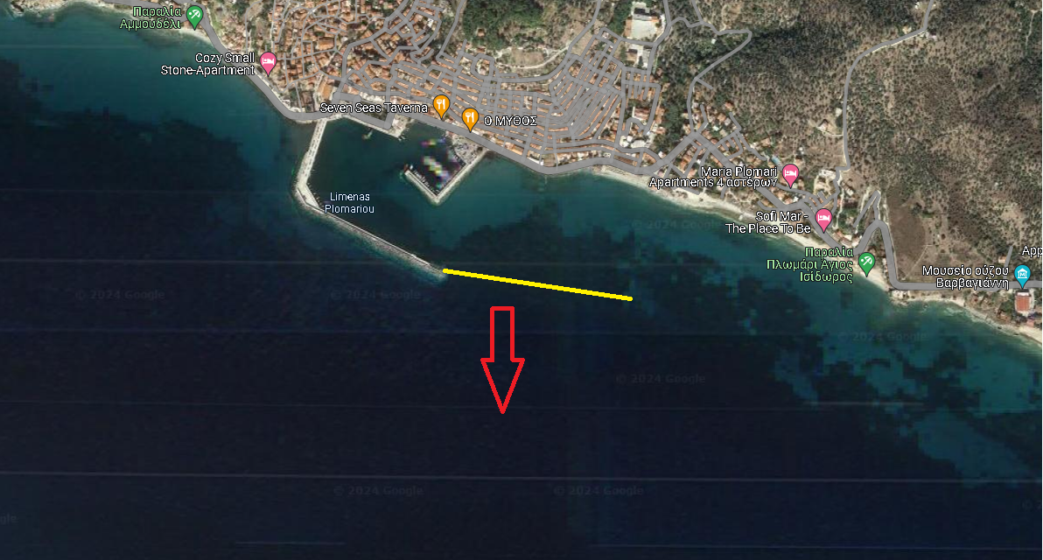
Τερματισμός 1
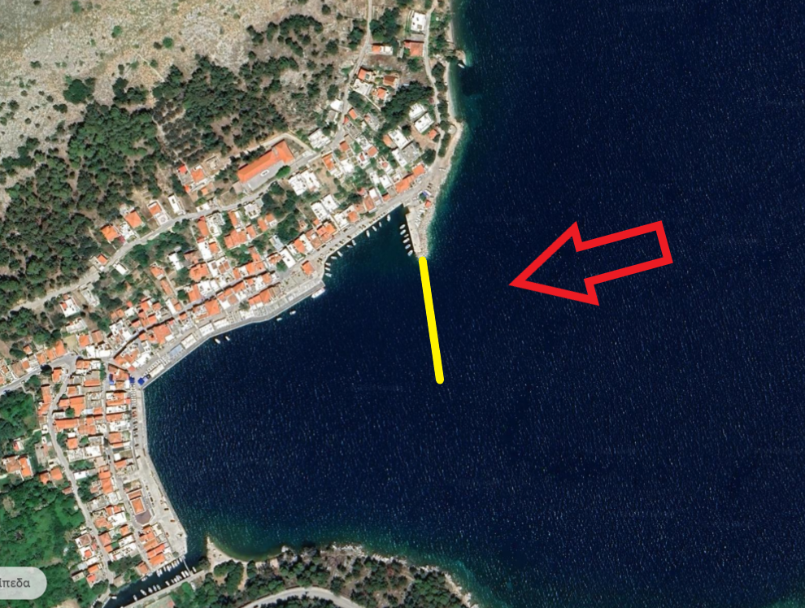

ΔΙΑΔΡΟΜΗ 2
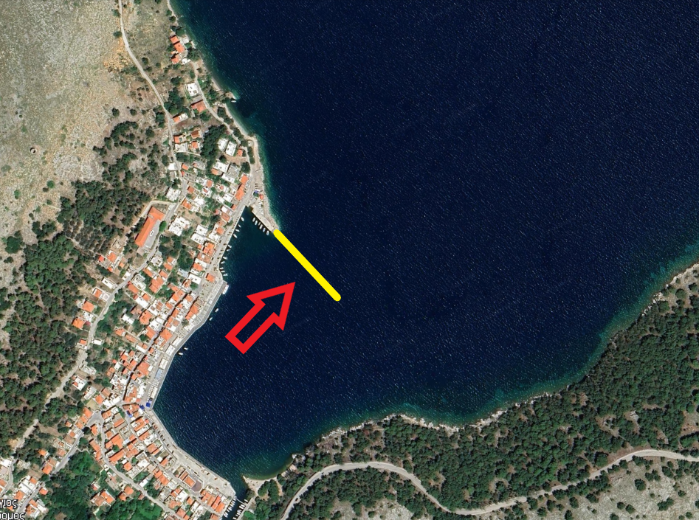
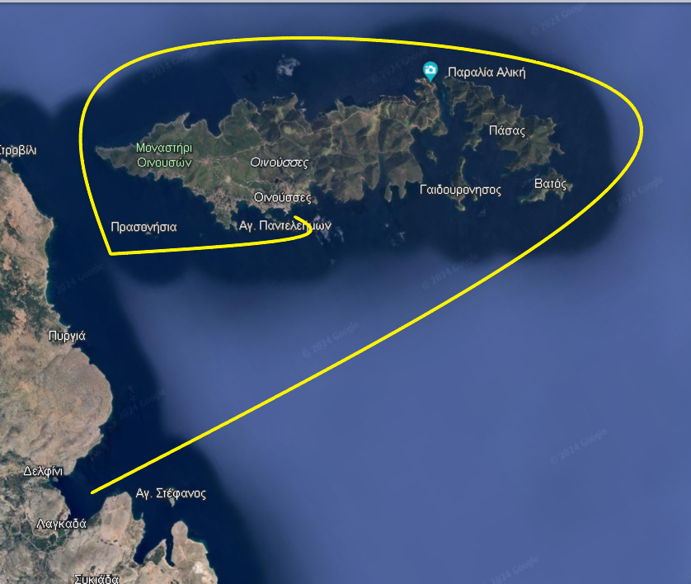

Τερματισμός 2
